***Обобщение опыта работы***

***по теме самообразования:***

***«Нетрадиционное использование классических здоровьесберегающих технологий в физическом воспитании и оздоровлении дошкольников»***

***Выполнил:*** *Инструктор по физической культуре МАДОУ ДС №23*

*Афиногенова Альфия Наримановна*

г.Калиниград

2017г.

*«Забота о здоровье — это важнейший труд воспитателя.*

*От жизнерадостности, бодрости детей зависит их духовная жизнь, мировоззрение, умственное развитие,*

*прочность знаний, вера в свои силы»*

*В. А. Сухомлинский* .

Любая система не прослужит достаточно эффективно и долго, если она не будет совершенствоваться, обновляться, модернизироваться. Поэтому педагоги МАДОУ «Д/с № 23 постоянно ищут пути совершенствования работы по укреплению здоровья воспитанников, развитию движений и физическому развитию детей.

***Цель***: организовать физкультурно-оздоровительную работу в ДОУ таким образом, чтобы обеспечить каждому ребенку гармоничное развитие, помочь использовать резервы собственного организма для сохранения, укрепления и повышения уровня здоровья детей; приобщить детей и родителей к здоровому образу жизни.

***Сущность:*** Успешное решение поставленных задач возможно лишь при условии комплексного использования всех средств физического воспитания (физических упражнений, рационального режима, закаливания, составляющих триаду здоровья).

***Задачи*** : изучить современные здоровьесберегающие технологии, их основное содержание, принципы и направления использования в ДОУ;

-разработать методику применения здоровьесберегающих технологий (элементы массажа, элементы йоги, дыхательной гимнастики, степ-аэробики, фитбола в игровой форме;

-разработать систему взаимодействия педагогов ДОУ, родителей по вопросам сохранения и укрепления здорорвья воспитанников;

-разработать план улучшения материально-технической базы ДОУ по вопросам физического воспитания и укрепления здоровья детей;

-создать медиа коллекцию детских электронных презентаций по темам здоровьесбережения и приобщения детей к ЗОЖ, ознакомления воспитанников с различными видами спорта для дальнейшего использования в работе с детьми.

***Актуальность:* Здоровье нации- одна из актуальнейших** проблем современного общества. Проблема оптимизации **здоровья** и физического развития детей в условиях **дошкольных**образовательных учреждений в современных условиях развития общества такова, что серьёзным вопросом является неудовлетворительное состояние **здоровья**и физического развития значительной части детей **дошкольного возраста.**

Показатели **здоровья**детей требуют принятия эффективных мер по улучшению их **здоровья.**

Применяя такие методы как: динамические паузы, подвижные и спортивные игры, релаксацию, гимнастику: пальчиковую, для глаз, дыхательную; физкультурные занятия, , самомассаж, я тем самым повышаю результативность воспитательно- образовательного процесса, формирую у воспитанников ценностные ориентации, направленные на сохранение и укрепление здоровья.

Внедрение здоровьесберегающих технологий способствует воспитанию интереса ребёнка к процессу обучения, повышает познавательную активность и, самое главное, улучшает психоэмоциональное самочувствие и здоровье детей. Способствует снижению заболеваемости, повышению уровня физической подготовленности, сформированости осознанной потребности в ведении здорового образа жизни.

***Ожидаемый результат:***

-снижение уровня заболеваемости детей ДОУ;

-повышение уровня физической подготовленности воспитанников;

-формирование у воспитанников осознанной потребности в здоровом образе жизни;

-развитие физических и нравственных качеств детей, расширение кругозора, сохранение и укрепление здоровья;

-вовлечение родителей в учебно-воспитательный процесс.

Участники проекта:

-воспитанники МАДОУ д/с № 23

-педагогические работники и медицинский персонал ДОУ;

-родители воспитанников.

***Педагогические условия***

В МАДОУ имеются 2 спортивных зала, оборудование которых

* Способствует укреплению мышц туловища, рук, ног, а также развитию двигательной активности и координации движений;
* Обеспечивает профилактику нарушений осанки, плоскостопия;
* Способствует сохранению и укреплению здоровья воспитанников;
* Положительно влияет на психоэмоциональную сферу.

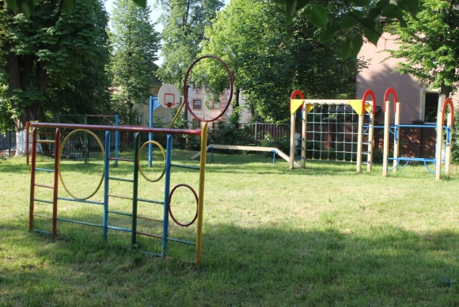 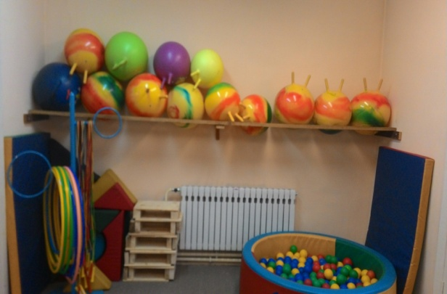

Для организации двигательной активности детей и проведению оздоровительных мероприятий в группах организованы зоны двигательной активности детей, которые оснащены необходимым оборудованием, схемами для самостоятельной деятельности детей.

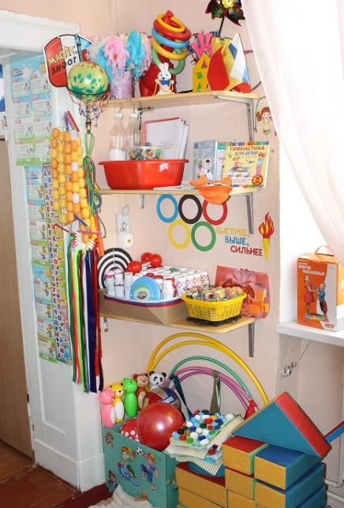 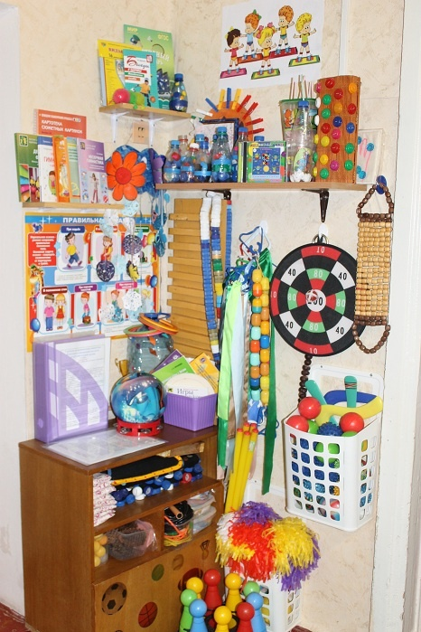 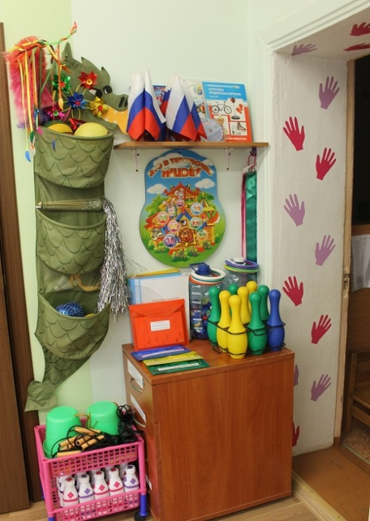

**Работа с педагогами**

*Мастер класс «Методика проведения утренней гимнастики»*

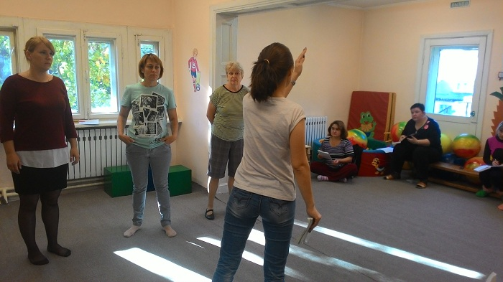 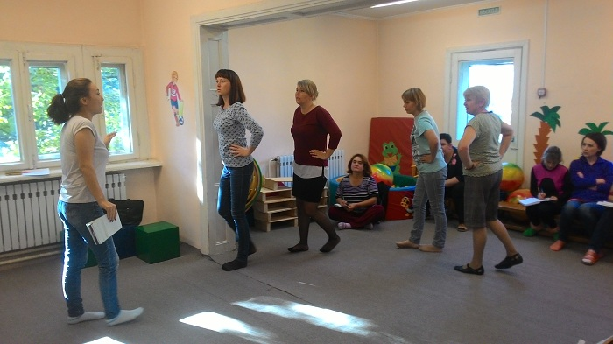

**Работа с детьми**

Образовательная деятельность по физическому воспитанию помимо традиционных форм включает в себя следующие элементы:

***Гимнастика с фитбол -мячами***

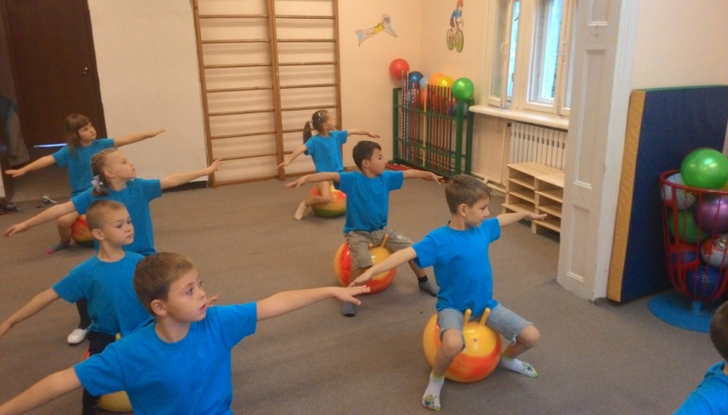 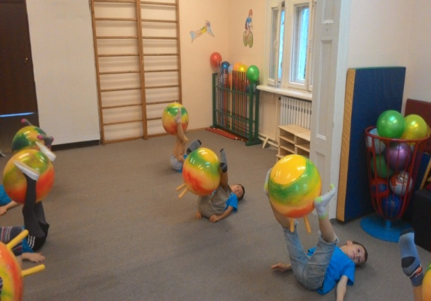

***Стретчинг****–* это система физических упражнений, направленных на растяжку отдельных групп мышц. Суставы приобретают большую подвижность, повышается эластичность и гибкость мышц. Улучшается осанка.

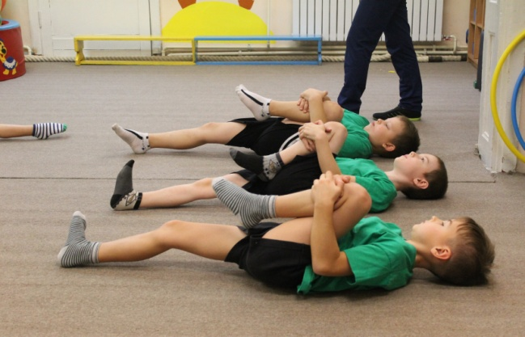 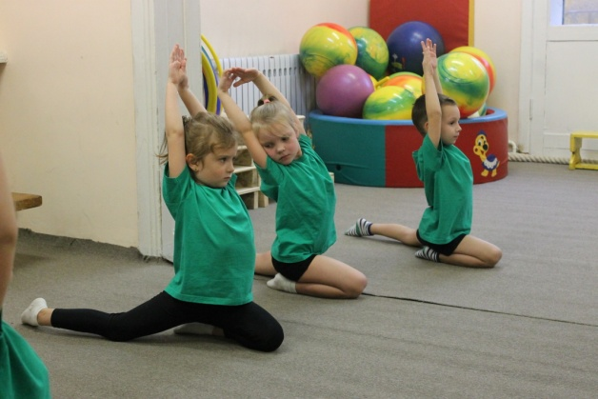

***Силовая гимнастика****-*

это выполнение упражнений без пауз на различные мышечные группы поочерёдно, например, приседания, жим лежа, упражнение на пресс. Круг выполняется 3-8 раз за тренировку. Такая тренировка позволяет за короткое время проработать большое число мышечных групп.

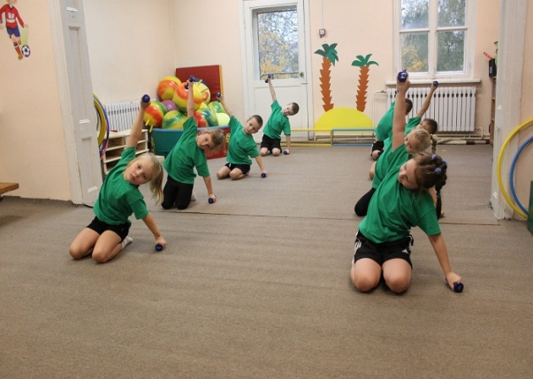 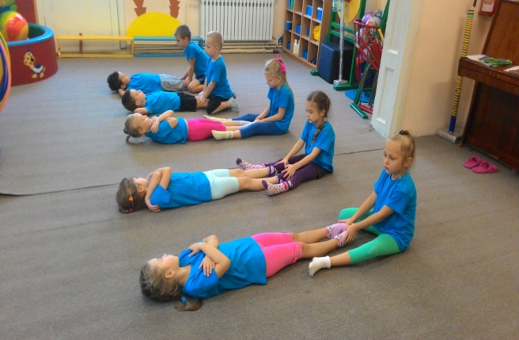

***Степ-аэробика***  — это разновидность аэробики, в которой упражнения исполняются при помощи возвышения, платформы. Степ-аэробика обладает оздоровительными функциями. Она благоприятно влияет на весь организм, укрепляя мышцы, сердце, нервную систему. Упражнения нормализуют давление и работу вестибулярного аппарата.

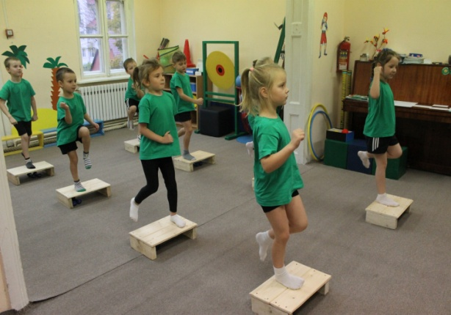 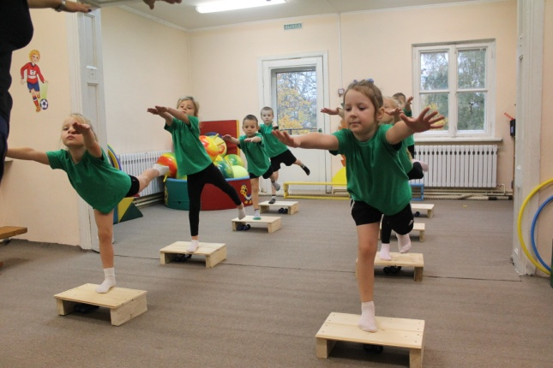

***Игровой самомассаж*** *-* нетрадиционный вид упражнений, помогающий естественно развиваться организму ребенка, морфологически и функционально совершенствоваться его отдельным органам и системам.

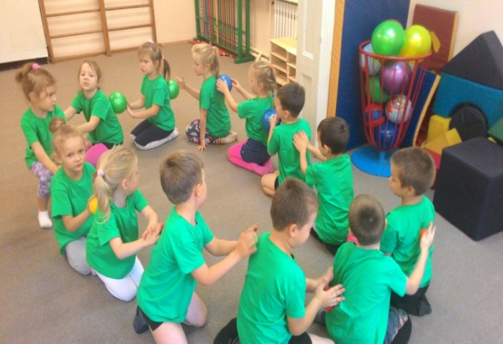 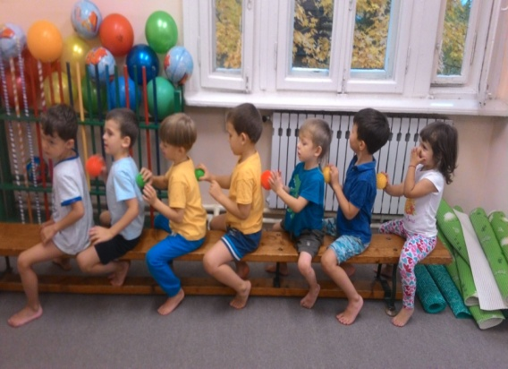

Особое внимание в ДОУ уделяется спортивным праздникам и развлечениям, в ходе которых дети в увлекательной форме получают знания о способах сохранения и укрепления здоровья.

*Музыкально-спортивный праздник* ***"До свидания, лето***".

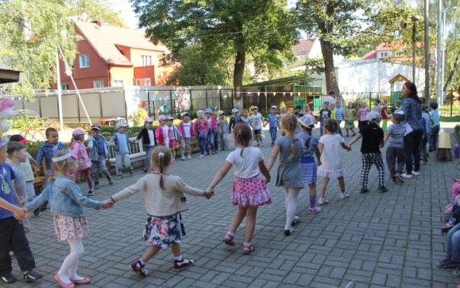 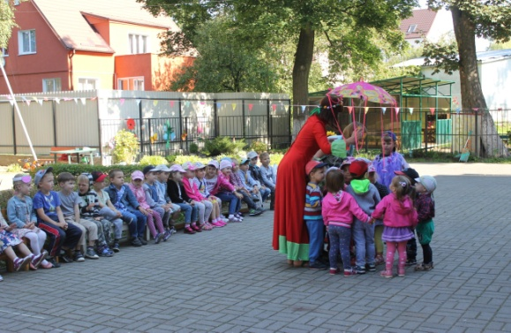

*Музыкально-спортивный досуг* ***«Ярмарка зимних игр и забав»***

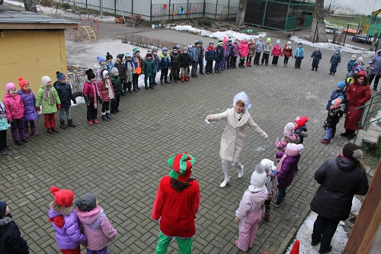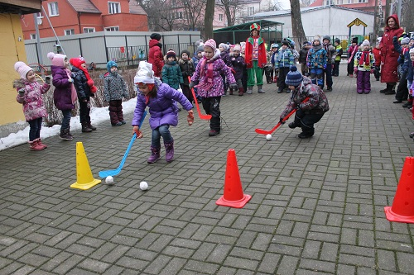

*В честь дня Защитника Отечества был организован* ***праздник совместно с родителями «Бравые ребята»***

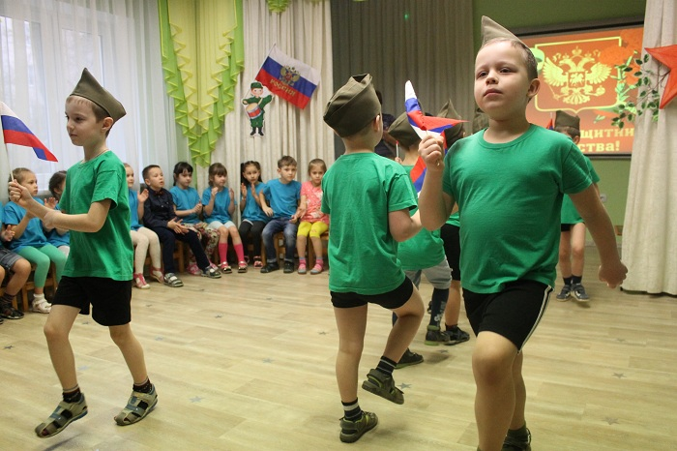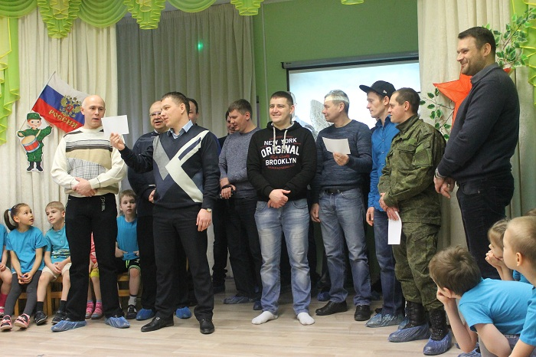

*В рамках тематической недели был организован праздник посвященный празднованию* ***Дня Победы***

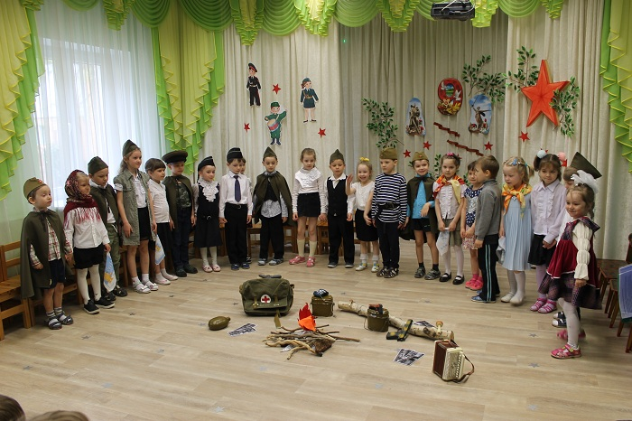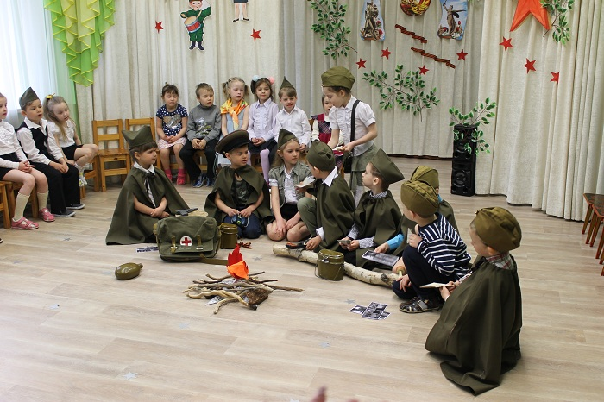*Для воспитанников МАДОУ была организована*

*познавательно-спортивная игра* ***"Путешествие капитана Почемучки."***

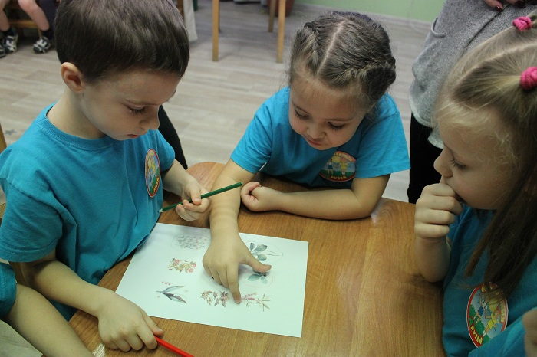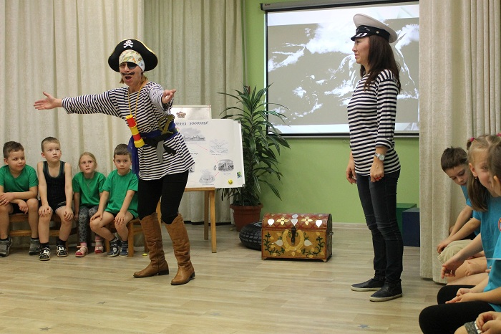

*Воспитанники МАДОУ ДС №23 приняли участие в городской спартакиаде* ***«Здоровый дошкольник»*** *для детей старшего дошкольного возраста муниципальных дошкольных образовательных учреждений.*

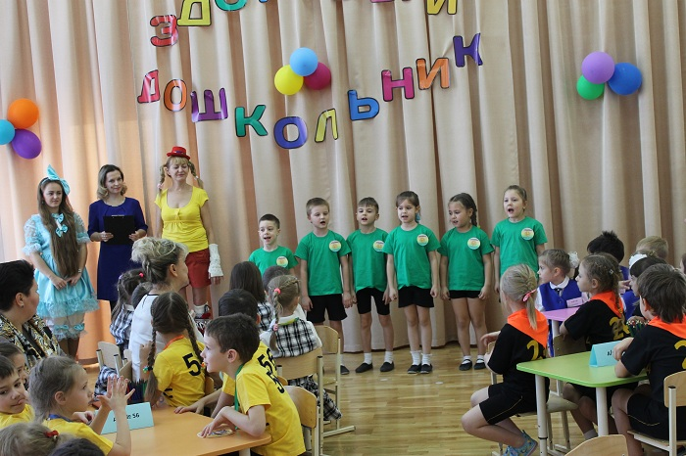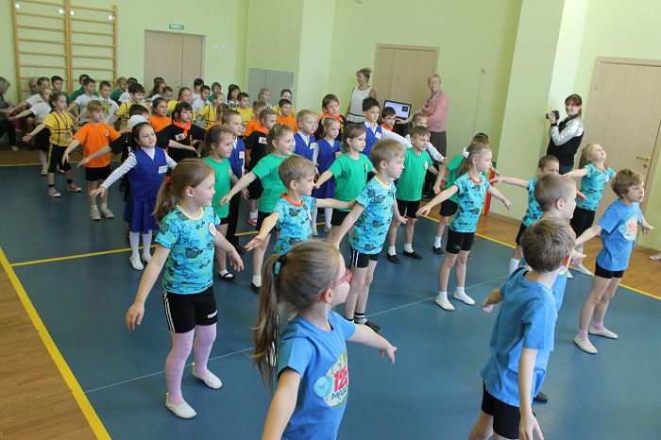

**Взаимодействие с родителями**

Детский сад и семья – вот две основные социальные структуры, которые главным образом определяют уровень здоровья ребенка. Ни одна, даже самая лучшая физкультурно-оздоровительная программа не сможет дать полноценных результатов, если она не реализуется совместно с семьей.

В целях сотрудничества с родителями по формированию здорового образа жизни у детей нами разработана система мероприятий, к которым относятся:

***Семинар-практикум***

***«Здоровье в порядке-спасибо зарядке.***

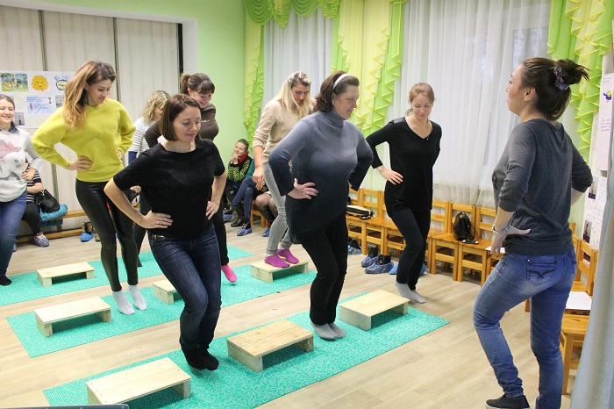 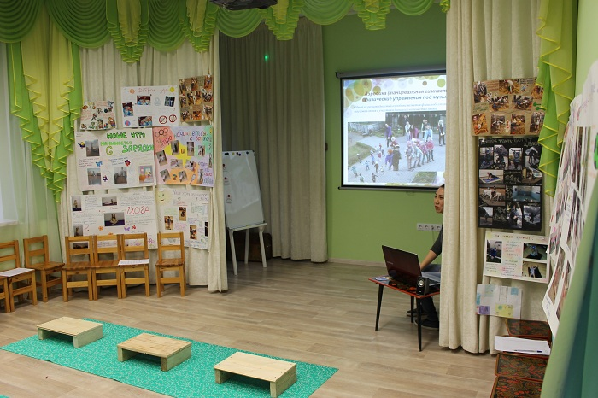

***Флешмоб «Утренняя гимнастика»*** Так же был организован  ***конкурс для***

***детей и родителей***

***«Наше утро начинается с зарядки»***

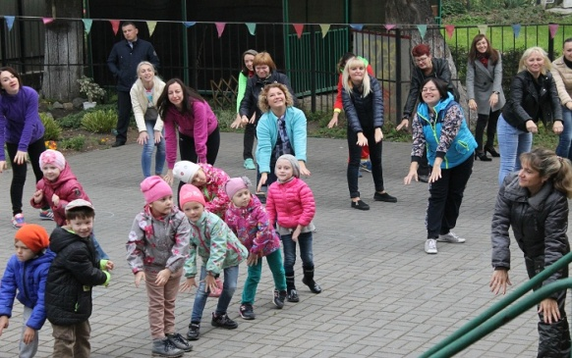 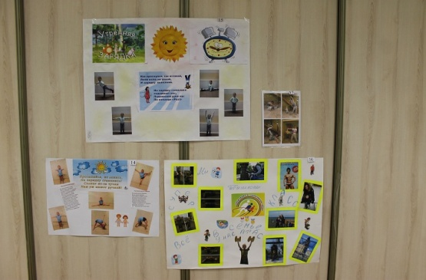

В процессе работы была создана благоприятная здоровьесберегающая среда, позволяющая расширить знания детей о способах укрепления своего здоровья. В ходе работы удалось достичь поставленных целей при наименьших затратах ресурсов. В учреждении было создано здоровьесберегающее пространство для занятий физической культурой и спортом. Благодаря качественно организованной работе показатель заболеваемости детей был снижен, а это значит, что дошкольники стали более крепкими, выносливыми, реже пропускают физкультурные занятия и тренировки. Данная проблема вызывает интерес у коллег, демонстрирует ценность взаимодействия родителей и воспитанников . Повысился уровень знаний в вопросах физического воспитания. Родители будут больше внимания уделять этому вопросу дома. Таким образом, можно надеяться, что со временем эти знания войдут в повседневную жизнь каждой семьи***.***